รายงานการปฏิบัติราชการประจำเดือน ธันวาคม 2567

4 ธันวาคม 2567
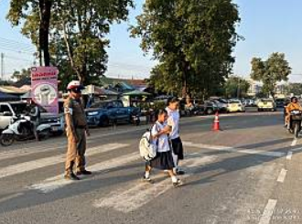
4 ธันวาคม 2567 เวลา 07.00 น. - 08.00 น.
ร.ต.ท.ศุภรากร นะวะแก้ว รอง สว.(จร.)สภ.วังเจ้า และ ส.ต.ต.มงคล ใจโปร่ง ผบ.หมู่(ป.)สภ.วังเจ้าปฎิบัติหน้าที่สายตรวจจราจร ว.4 ว.10 อำนวยความสะดวกการจราจร บริเวณบนถนนหน้า โรงเรียนอนุบาลวังเจ้า ในเขตเทศบาลวังเจ้าพื้นที่รับผิดชอบ
5 ธันวาคม 2567
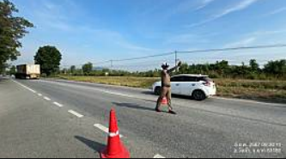
5 ธันวาคม 2567 เวลา 07.00 น.
สายตรวจจราจร ว.4 อำนวยความสะดวกการจราจร การทำบุญ ตักบาตร เนื่องในวันคล้ายวันพระราชสมภพ พระบาทสมเด็จพระบรมชนกาธิเบศร มหาภูมิพลอดุลยเดชมหาราช บรมนาถบพิตร และวันพ่อแห่งชาติ 5 ธันวาคม 2567 ณ บริเวณหอประชุมที่ว่าการอำเภอวังเจ้า

5 ธันวาคม 2567
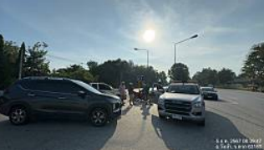
5 ธันวาคม 2567 เวลาประมาณ 08.38 น. (ถึงที่เกิดเหตุเวลา 08.40 น.)
สายตรวจจราจร ได้รับแจ้ง 191 จากศูนย์ วิทยุสภ.วังเจ้า กรณีเหตุ ว.40 รถกระบะเฉี่ยวชนกับรถเก๋ง จึงว.4 ตรวจสอบ เบื้องต้นพบรถกระบะ โตโยต้า ทะเบียน บบ 4085 กำแพงเพชร และรถเก๋ง มิตซูบิชิ ทะเบียน ขจ 8693 ภูเก็ต บริเวณยูเทิร์น ครัวทะเลน้อย ต.เชียงทอง อ.วังเจ้า จ.ตาก คู่กรณีตกลงกันไม่ได้ จึงแจ้งร้อยเวร 30 เพื่อดำเนินการในส่วนที่เกี่ยวข้องต่อไป สายตรวจจราจรอำนวยความสะดวกการจราจร ไม่มีผู้ได้รับบาดเจ็บ ไม่มีสิ่งของทางราชการเสียหาย
5 ธันวาคม 2567
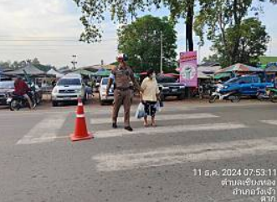
11 ธันวาคม 2567 เวลา 07.00 น. - 08.00 น.
ด.ต.พิสิทธิ์ ถ้วยอิ่มผบ.หมู่(จร.)สภ.วังเจ้า และ จ.ส.ต.พงศธร ปังศรีวงษ์ ผบ.หมู่(จร.)สภ.วังเจ้า ปฎิบัติหน้าที่สายตรวจจราจร ว.4 ว.10 อำนวยความสะดวกการจราจร บริเวณบนถนนหน้า โรงเรียนอนุบาลวังเจ้า ในเขตเทศบาลวังเจ้าพื้นที่รับผิดชอบ

